2017年山西省中考物理试卷

一、选择题：本大题共10小题，每小题3分，共30分．在每小题给出的四个选项中，只有一个是符合题目要求的．
1．下列数据是小明对教室中相关物理量的估测，其中最接近实际的是（ ）
A．室温约48℃
B．一张理综答题卡的质量约500g
C．门的高度约为4m
D．一盏日光灯的额定功率约40W
2．位于我省永济市普救寺中的莺莺塔如图所示，它是我国现有的四大回音建筑之一．若游人在塔附近的一定位置以两石相击，便可听到“呱、呱”的回声，类似青蛙鸣叫，并且声音也变得格外响亮．关于此现象，下列说法正确的是（ ）
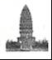
A．“以两石相击”主要是空气振动发声
B．“类似青蛙鸣叫”是指音色相近
C．“变得格外响亮”是指音调变高
D．“呱、呱”的回声一定是噪声
3．夏天，小明从冰箱冷冻室中取出几个冰块，放入盛有常温矿泉水的杯中，过一会儿，他用吸管搅动冰块，发现这几个冰块“粘到一起了”，如图所示，其主要成因是（ ）
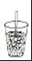
A．水的比热容较大 B．水的凝固
C．水分子在做无规则运动 D．水的汽化
4．下列四种情景中，属于光的反射现象的是（ ）
A．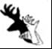墙上的“手影” B．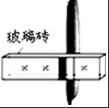错位的“钢笔”
C．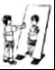镜中的“我” D．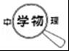变大的“字”
5．关于家庭电路和安全用电，下列说法正确的是（ ）
A．所有家用电器的外壳都需要接地
B．家庭电路中各个用电器都是串联的
C．使用试电笔判断哪条导线是火线时，手要按住笔尾金属体
D．若空气开关“跳闸”，一定是电路中出现了短路
6．小明做“探究凸透镜成像的规律”实验时，在光屏上得到烛焰清晰的缩小的像，然后他把燃烧的蜡烛和光屏互换位置，这时光屏上能看到（ ）
A．倒立、放大的像 B．倒立、缩小的像
C．正立、放大的像 D．正立、缩小的像
7．下列工具属于省力杠杆的是（ ）
A．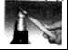瓶盖起子 B．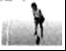笤帚 C．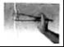筷子 D．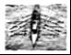船桨
8．小明在一块有机玻璃板上安装了一个用导线绕成的螺线管，在板面上均匀撒满铁屑，通电后轻敲玻璃板，铁屑的排列如图所示．下列说法正确的是（ ）
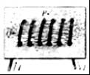
A．图中P、Q两点相比，P点处的磁场较强
B．若只改变螺线管中的电流方向，P、Q两点处的磁场会减弱
C．若只改变螺线管中的电流方向，P、Q两点处的磁场方向会改变
D．若只增大螺线管中的电流，P、Q两点处的磁场方向会改变
9．俗话说“瓜浮李沉”，意思是西瓜投入水中会漂浮，李子投入水中会下沉．对此现象，下列说法正确的是（ ）
A．西瓜的密度比李子的密度大
B．西瓜漂浮时所受浮力大于重力
C．李子下沉过程中所受水的压强不变
D．李子浸没后，下沉过程所受浮力大小不变
10．酒驾易造成交通事故，利用酒精测试仪可以检测司机是否酒驾，其电路原理如图甲所示．R₁为“气敏传感器”，它的电阻值与它接触到的酒精气体浓度的关系如图乙所示，R₂为定值电阻，阻值为60Ω，电源电压恒为12V．若酒精气体浓度≥0.2mg/mL时，则判定被检者为酒驾．以下说法正确的是（ ）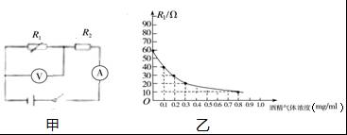
A．被检者的酒精气体浓度越高，电流表示数越小
B．电流表的示数为0.12A时，判定被检者为酒驾
C．电压表示数为3V时，R₂消耗的电功率为0.45W[来源:学科网ZXXK]
D．被检者酒精气体浓度为0.2mg/mL时，电压表的示数是4V

二、填空题：本大题共4小题，每小题2分，共20分）.
11．1825年瑞士物理学家科拉顿将一根直导线平行地放在小磁针的上方，然后与另一个房间的螺旋线圈组成闭合电路，如图所示，他把一根条形磁铁插入螺旋线圈内，再跑到另一个房间内观察小磁针是否偏转，进行多次实验他都没有发现小磁针偏转．科拉顿、法拉第等物理学家相继进行了上述试验，是为了探究 ；在实验中，科拉顿用到了1820年丹麦物理学家 发现“电流的周围存在着磁场”的实验装置．
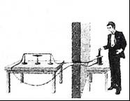
12．小明给妈妈的透明茶壶添水后，放在桌子上，如图所示，妈妈看到后问：“怎么才加了半壶水？”小明说：“我担心再多加一点，水就从细细的壶嘴溢出来了．”妈妈说：“你试试加点水看看．”于是小明反复加了几次水后明白了：茶壶的壶嘴和壶身组成 ，壶嘴和壶身中的水面具有 的特点，所以不必担心再加少许水会溢出来．
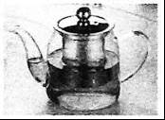
13．如图所示，是光线经过平面镜反射后的光路图，请你在图中适当的位置画出平面镜，并标出反射角的度数．
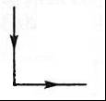[来源:Zxxk.Com]
14．踢足球是青少年喜爱的一项体育运动．如图所示是向斜上方飞出的足球，不考虑空气阻力，请你画出足球所受力的示意图．
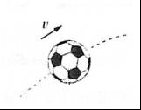

三、阅读与简答：本大题共1个小题，每空1分，简答4分，共8分
15．请你阅读下面的短文，回答问题．
“宇宙级快递小哥”出发了
2017年4月20日19时41分35秒，搭载“天舟一号”货运飞船的“长征七号”运载火箭（图1），在我国海南文昌航天发射场点火发射．飞船按计划抵达预定轨道，“长征七号”运载火箭发射取得圆满成功．
“天舟一号”是我国首个货运飞船，4月22日12时23分，“天舟一号”货运飞船和“天舟二号”空间实验室在太空完成首次交会对接．
“长征七号”运载火箭上还安装了“箭载摄像机”，火箭上升时可拍到摄像机镜头下方箭体周围的实况…
（1）“长征七号”火箭加速上升时受到的力是 （选填“平衡力”或“非平衡力”），所搭载的“天舟一号”货运飞船在此上升过程中的机械能 （选填“增大”、“减小”或“不变”）．
（2）如图2所示是“箭载摄像机”在火箭上升时拍得的一幅图片，这是光线通过镜头时发生了光的 （选填“反射”或“折射”）后在感光元件上所成的像；摄像机在高温环境下工作，镜头用耐高温的二氧化硅（SiO₂）晶体制成，这是因为二氧化硅晶体具有较高的 ．
（3）小明观看火箭发射时的电视直播，看到捆绑在箭体上的助推火箭的燃料耗尽立即与箭体分离，之后又上升了一段距离才下坠而远离箭体．请你用所学的物理知识解释为什么助推火箭离开箭体后上升了一段距离才下坠． ．
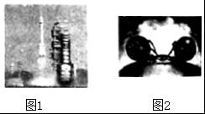

四、实验与探究（本大题共5个小题，共26分）
16．小明“探究水沸腾时温度变化的特点”的实验装置如图甲所示．
（1）当水温上升到90℃后，小明每隔0.5min记录一次温度，然后绘制了温度随时间变化的图象，如图乙所示，从图象中可知水的沸点是 ℃．停止加热，小明发现水不能继续沸腾，说明水在沸腾过程中不断 ．
（2）结合甲、乙两图，请你对本实验提出一条改进建议： ，改进后的好处是 ．（写出一条即可）
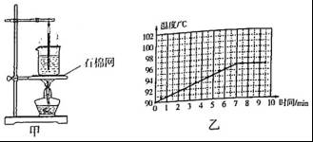
17．小明家乡种植的杏树今年获得了丰收，他想利用托盘天平和量筒测量一颗新鲜杏的密度，进行了下列操作：
（1）先把天平放在水平台上，然后将游码移至标尺左端的零刻度线处，为使天平横梁平衡，他应调节横梁右端的 ；
（2）将鲜杏放在调好的天平左盘，天平平衡时右盘中的砝码和游码位置如图甲所示，则鲜杏的质量为 g；
（3）为了能将鲜杏放入量筒，小明选取了容积为200mL的量筒，他先往量筒中加入适量的水，记下此时水的体积．如图乙所示；再将这个鲜杏放入量筒，再次记录读数，请你帮他计算鲜杏的密度为 kg/m³；
（4）小明继续实验时不小心将量筒碰倒摔碎了，他又选取了小烧杯、溢水杯、容积为50mL的量筒测量鲜杏的体积，他的做法如下，请你将下列步骤补充完整．
a．先将溢水杯中盛满水，再将鲜杏轻轻放入溢水杯中，让溢出的水流入小烧杯中；
b． ；
c．记录此时量筒中水的体积．
你认为小明按上述做法所测出鲜杏的密度比真实值 （选填“偏大”或“偏小”），其原因是 ．
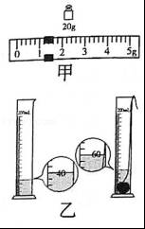
18．小明同学在“测量小灯泡的电功率”的实验中，小灯泡的额定电压为2.5V，电源为两节新干电池，滑动变阻器标有：“20Ω 1A”字样．
（1）实验电路如图甲所示，但电路连接不完整，请你用笔画线代替导线，完成电路．
（2）小明将电路连好后，闭合开关，发现小灯泡发光很微弱，电流表、电压表均有示数，左右移动滑动变阻器的滑片P，小灯泡亮度和两表示数均不变，其原因可能是 ．
（3）改正电路后，小明同学调节滑动变阻器观察到电压表示数为2V，为使小灯泡两端电压达到额定电压，应将滑动变阻器的滑片P向 （选填“左”或“右”）调节．当小灯泡正常发光时，电流表示数如乙所示，该小灯泡的额定电功率为 W．
（4）小明依次测出了六组实验数据，如表所示．请你根据表中数据在图丙所示的坐标纸上作出小灯泡的I﹣U图象．
电压U/V | 0.5 | 1.0 | 1.5 | 2.0 | 2.5 | 2.9
电流I/A | 0.10 | 0.16 | 0.20 | 0.22 | [来源:学科网] | 0.26
电功率P/W
亮度变化 | 暗→亮
（5）通过计算分析以上数据，你还有什么新的发现： ．（写出一条即可）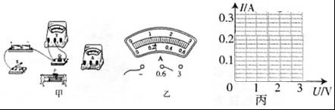
19．小明和同学打乒乓球时，注意到乒乓球台上的球不小心就会滚到台下，落地点时时远时近．小明思考：若运动着的小球从桌上滚落后，小球的落地点到桌子的水平距离可能与哪些因素有关呢？他的猜想如下：
猜想一：小球的落地点到球台的水平距离s可能与小球离开桌面的速度大小有关；
猜想二：小球的落地点到球台的水平距离s可能与桌子的高度H有关．
然后，小明选取了钢球并用高度可调的桌子与斜面组成如图所示的装置，并进行了实验，得到了部分数据如表．
同一钢球，H=1.2m
次数 | 小球高度h/m | 落地点到桌子的水平距离s/m
1 | 0.1 | 0.65
2 | 0.2 | 0.96
3 | 0.3 | 1.16
（1）在实验中让钢球从桌上的斜面不同高度由静止滚下，其目的是： ．
（2）分析表中数据你可得到的结论是： ．
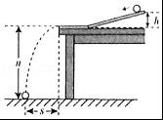
20．通过阅读，小明知道了1791年意大利物理学家伏特发明了最早的电池﹣﹣伏打电池．在老师的帮助下，小明自制了一个如图所示的伏打电池，但是不能确定哪个金属片是正极．请你帮他设计实验并进行判断．
（1）写出你选用的实验仪器： ．
（2）简述操作方法、实验现象和结论： ．
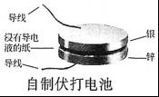

五、分析与计算。（本大题共1分小题，共8分。解题过程要有必要的文字说明、计算公式和演算步骤，只写最后结果不得分）
21．小明携带质量为10kg的行李箱从太原到运城，选择了尾气零排放的动车组D2503次列车出行．经查询，D2503次列车时刻表如表．若该动车组列车全程匀速行驶在平直的轨道上，牵引力恒为2.8×10⁵N，供电电路输入动车组列车的电功率恒为2×10⁷W．
站次 | 站名 | 到达时间 | 开车时间 | 运行里程
1 | 太原南 | ﹣ | 8：25 | 0
2 | 运城北 | 10：10 | 10：12 | 360km
3 | 西安北 | 11：22 | ﹣ | 556km
请你根据以上信息，解决下列问题：
问题一：若小明的行李箱底部与列车行李架的接触面积为0.2m²，求此行李箱对水平行李架的压强．（g取10N/kg）
问题二：求该动车组列车从太原南站到运城北站牵引力所做的功．
问题三：求该动车组列车从太原南站到运城北站将电能转化为机械能的效率．
问题四：若大型客运燃油汽车运行中做的功与该动车组列车从太原南站至运城北站牵引力所做的功相等，求该燃油汽车排放气态污染物的质量．（大型客运燃油汽车每做1焦耳的功排放气态污染物5×10^{﹣6}）g．
